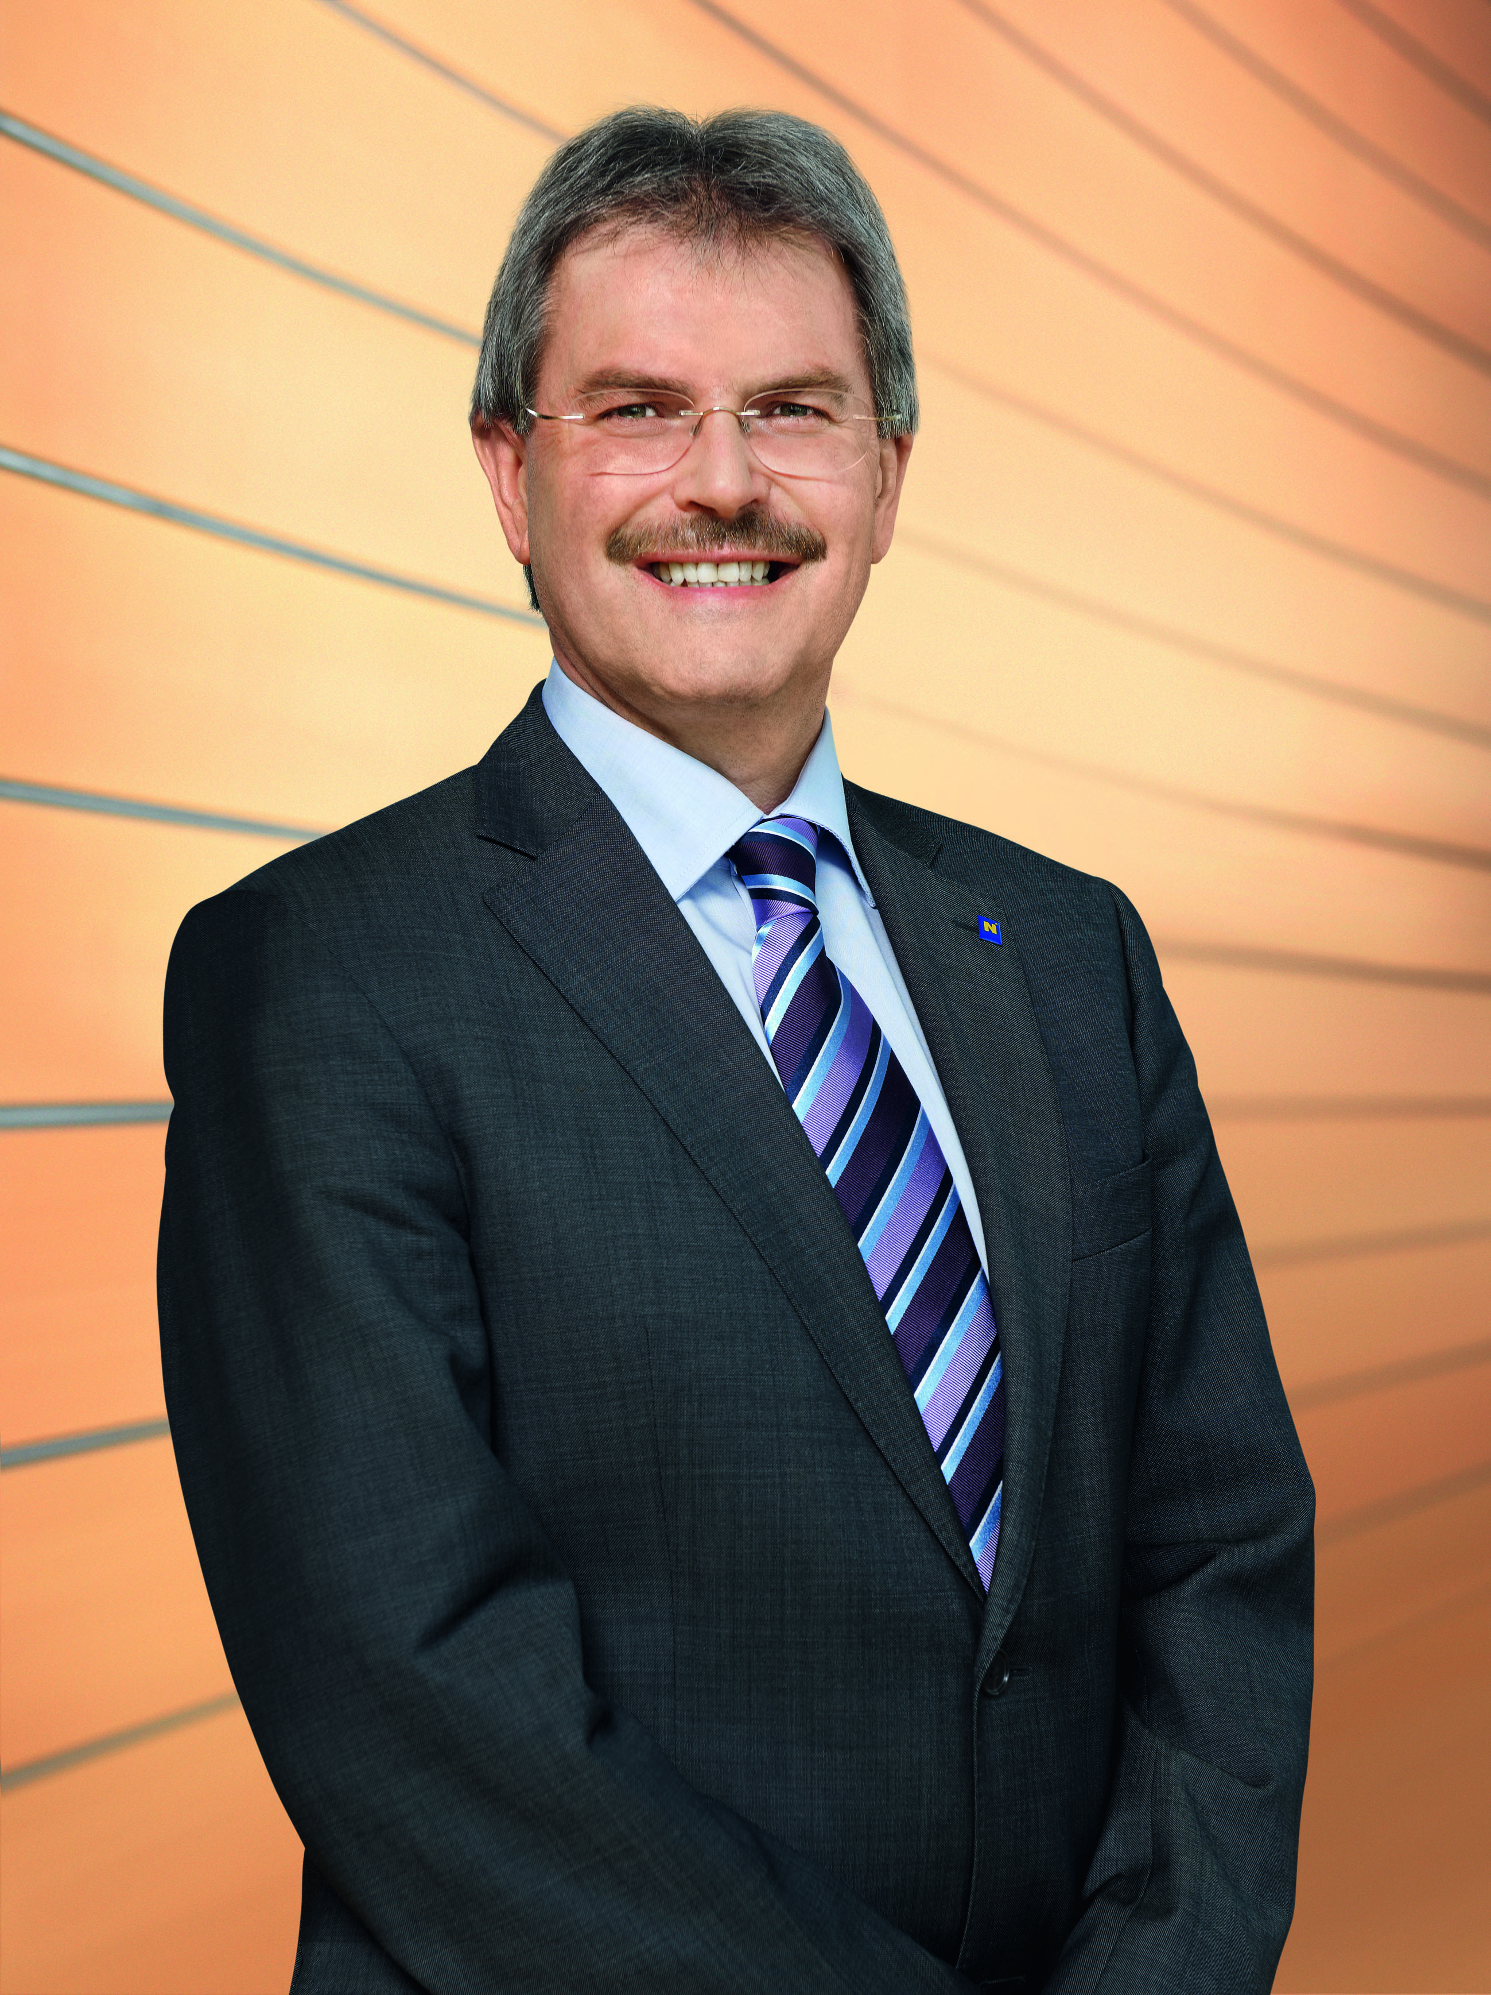
Liebe Niederösterreicherinnen,
liebe Niederösterreicher!
Bildung und Wissen ist nicht auf Schule und Universität beschränkt. Gerade das Wissen, das in den Regionen direkt im Handwerk, der Wirtschaft und der Landwirtschaft weitergegeben wird, ist Grundpfeiler unseres Erfolges. Die Fähigkeit „altes Erfahrungswissen“ mit neuen wissenschaftlichen Erkenntnissen zu verknüpfen wird in vielen Gemeinden von engagierten oftmals ehrenamtlichen Mitarbeiterinnen und Mitarbeitern eingesetzt.
Das Bildungs- und Heimatwerk hat die Herausforderungen einer zeitgemäßen Erwachsenenbildung erkannt und den Wandel zum lebenslangen Lernen aktiv mitgeprägt. Bildung vor Ort bringt nicht nur frischen Wind in die Gemeinden und Regionen sondern fördert auch die Schätze an Wissen und Erfahrung zu Tage, die sonst verloren gehen würden.
Das Land Niederösterreich unterstützt daher die Bestellung sogenannter "Bildungsbeauftragter in der Gemeinde", die vom Gemeinderat offiziell ernannt werden und die Bildung vor Ort koordinieren und fördern. Das BHW hat das Tätigkeitsprofil für Bildungsbeauftragte mitentwickelt und ist in deren Ausbildung federführend tätig.
Ich weiß aus kommunal- und regionalpolitischer Erfahrung, dass viele Menschen gerne Verantwortung übernehmen, ihre „Bildungsschätze“ weitergeben und Lust haben, eigene Fähigkeiten einzubringen. Ich bedanke mich bei allen, die das schon lange tun - aber auch bei jenen, die neu einsteigen. Sie alle sind das unverzichtbare Rückgrat erfolgreicher Erwachsenenbildung vor Ort!

Mit herzlichen Grüßen
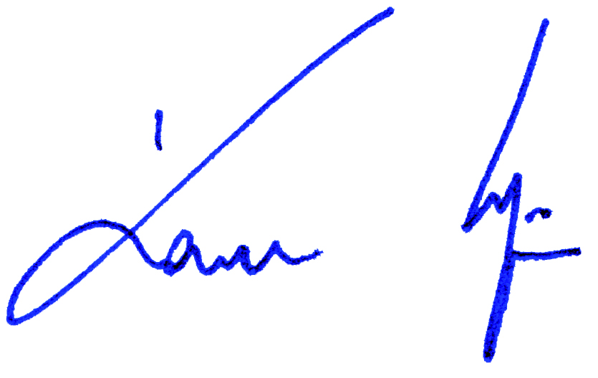
Mag. Karl Wilfing
Landesrat für Bildung und Jugend

